Практичне заняття №2

- Тема: Програмування лінійних алгоритмів

- Мета: Навчитись створювати лінійні алогоритми на Асемблері

- Технічне забезпечення:
ПЕОМ IBM PC AT

- Порядок виконання роботи:

4.1 Завдання: Розрахувати значення виразу якщо a, b, c, d – цілі числа зі знаком (-127…127)
(d + a·c/b)(c - a)·d + b - 34·(a·c - d)

4.2 Код програми

include system.inc
@Data
a dw 0
b dw 0
c dw 0
d dw 0

@begin
mov ax,d
add ax, c
sub,b
mov cx,c
add cx,a
mov bx,b
imul bx,2
add bx,5
imul bx,cx
xor cx
mov cx,b
imul cx,c
add cx,a
mov dx,d
imul dx,8
sub cx,dx
imul ax,bx
idiv ax,cx
iPrtInt ax
keypressed
@End
@Stack 128
End start

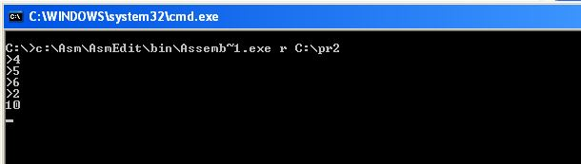
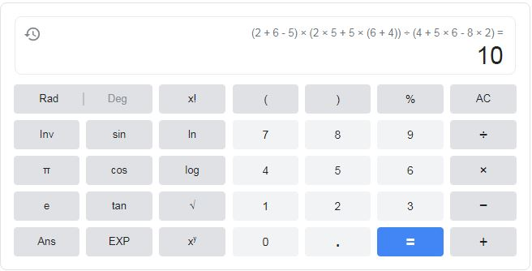
- Висновок: виконавши практичну роботу №2 я Навчитилась створювати лінійні алогоритми на Асемблері.

